Наименование дисциплины:
«Современный капитализм: проблемы и перспективы»

Составитель: доцент кафедры социальной философии,
к.ф.н., доцент О.А. Ефремов

Рекомендуется для студентов философского факультета, специализирующихся по кафедре социальной философии и философии истории

1. Аннотация к дисциплине:

Данный курс предназначен для студентов философского факультета, специализирующихся по кафедре социальной философии и философии истории. Он предлагается в качестве специального курса по выбору. Курс посвящен проблемам и перспективам развития современного капитализма. Капитализм – общественная модель, практически не имеющая альтернатив на данной стадии развития человечества. Тем не менее, капитализм – общество, подверженное множеству недостатков, ряд из которых может носить тотально-деструктивный характер. Нейтрализовать неблагоприятные, а то и опасные эффекты призваны механизмы самокоррекции, также присущие капиталистическому обществу. От их успешного функционирование зависит стабильность и динамичное развитие капитализма.
Современный этап развития капитализма характеризуется серьезным кризисом, названным автором «тотальной аномией». Специфика данного кризиса состоит не только в его системном характере, но и в том, что он в значительной степени парализует действие механизмов общественной самокоррекции, что создает особенно опасную ситуацию.
Значительное внимание будет уделено причинам тотальной аномии и возможным способам ее преодоления.
Рассматривается история становления российского капитализма и перспективы его развития в условиях тотальной аномии.
Курс предполагает опору не только на философский материал, но и на работы политологов, культурологов, социологов, экономистов, а также на обширный исторический материал. Задействуются также материалы о практике современного бизнеса и иных социальных институтов.
Курс призван сформировать у студентов представление об особенностях современного общества, его проблемах и перспективах развития, о предпочтительных направлениях и способах осуществления отечественной модернизации.
Дискуссионность затрагиваемых проблем предполагает активную самостоятельную работу, направленную на выработку аргументированной позиции по данным актуальным проблемам.

2. Место дисциплины в ООП: Спецкурс рассчитан на студентов, специализирующихся по кафедре социальной философии, и призван углубить их знания в области философии истории и философского осмысления современности.

3. Общая трудоемкость дисциплины – 2 з.е. (72 ак.ч.).

4. Структура и содержание дисциплины
№ п/п | Наименование раздела дисциплины | Лекции | Семинары | СРС | Всего
1 | Введение. Цели, задачи, основное содержание и принцип построения курса. Актуальность изучения капитализма. | 2 |  | 2 | 4
2 | Капитализм как историческая реальность. Существенные черты капитализма. Генезис и основные этапы развития капиталистического общества. Универсальное и национальное в капитализме. Виды капиталистических обществ. Стадиальная типология. «Западный» и «восточный» капитализм. | 2 |  | 2 | 4
3 | Классические теории капитализма. Описание капиталистического общества в трудах меркантилистов и представителей классической политической экономии. Экономическая концепция А.Смита. Теория буржуазного общества К.Маркса и Ф.Энгельса. Учение В.И.Ленина об империализме. Маркс Вебер о капитализме. Концепция капитализма В.Зомбарта. Взгляды Й. Шумпетера на капиталистическое общество. | 6 |  | 6 | 12
4 | Теории капитализма в XX- XXI веках. Концепция капитализма в рамках мир-системного подхода. Теория модернизации и зависимого развития. Народный капитализм М.Новака и капитализм всеобщего благосостояния. Шведская модель: капитализм или альтернатива? Капитализм и постиндустриализм: новое общество или следующий этап капиталистического развития? Дискуссии о судьбах капитализма на Западе. «Классические» и современные подходы к критике капитализма. Концепция посткапитализма. Капитализм и постмодернизм. Капитализм и «открытое общество». Защита классического капитализма: наука, литература, массовое сознание. «Общество мечты» Р.Йенсена и капитализм. | 6 |  | 6 | 12
5 | Тотальная аномия как современный этап всеобщего кризиса капитализма.  Понятие тотальной аномии. Постмодернизм и тотальная аномия. Либерализм и ультралиберализм. Игра как образец социальной практики. Тотальная аномия как «побочный эффект» развития «открытого общества». Социальные институты в условиях тотальной аномии. Экономика эпохи тотальной аномии. Концепция «экономики впечатлений» Пайна и Гилмора, «фанкового бизнеса» К.А.Нордстрема и Й.Р.Риддерстралле, «корпоративной религии» Й.Кунде. Реальные модели нового бизнеса: Р.Брэнсон. Социальная структура общества в условиях тотальной аномии: судьба социальных групп и проблема идентичности. Феномен шеринга. Гендерные процессы и их теоретико-идеологическое обоснование. «Парадокс меньшинств» как новый механизм формирования элит. Демократия в условиях тотальной аномии. «Спортивная» и «театральная» модели современной демократии. Демократические ценности и институты на страже тотальной аномии: механизм самоуничтожения. Человек в условиях тотальной аномии. Феномен номадизма. Трансформация социальных и личностных аспектов свободы в условиях тотальной аномии. Право и тотальная аномия. Тотальная аномия и возможности общественной самокоррекции. Критика тотальной аномии в современной западной литературе (Г.Куби, П.Бьюккенен). Неоконсервативный тренд в западной мысли: «старый» и «новый» консерватизм. Критика современного западного капитализма за пределами Запада: Ван Хунин. Перспективы общества «тотальной аномии». | 10 |  | 10 | 20
6 | Российский капитализм. История капитализма в России. Особенности российской модернизации: «жесткоструктурная модель». Современный этап модернизации. Российское мировоззрение и капитализм. Критическое отношение к капитализму в рамках элитарного сознания. Новейшая критика капитализма в отечественной интеллектуальной жизни. Специфика отношения к капитализму в массовом сознании. Предприниматель в России. Отношение к предпринимательству в отечественной культуре. Образ предпринимателя в русской литературе XIX-XXI вв. Феномен «квазипредпринимательства». Религиозные и этнические аспекты развития капитализма в России. Православие и капитализм. Роль старообрядчества в развитии отечественного капитализма. Перспективы развития отечественного капитализма в условиях тотальной аномии: есть ли другой путь? Неовизантизм в современной отечественной социальной мысли. Российское государство и капитализм. Неомонархизм: нужно ли России возрождение монархии? Диктатура развития как путь политарного общества к капитализму. Возможна ли в современной России успешная диктатура развития? Становление гражданского общества и его роль в процессе отечественной модернизации. Роль образования, религии, СМИ, профессиональных сообществ. Проблема консолидации: идеологические и прагматические аспекты. Современный российский капитализм и традиционные ценности. Современная триада: инновационная экономика – суверенная демократия – патриотизм как национальная идея. Сотрудничество общества и государства – основа успеха отечественной модернизации. | 10 |  | 10 | 20
 | Всего: | 36 |  | 36 | 72

5. Образовательные технологии.

Лекции. Лекции предполагаются в диалогической манере, позволяющей студентам не только слушать преподавателя, но и задавать вопросы по ходу изложения, высказывать свое мнение, давать краткие комментарии. Желательно заранее объявлять тему следующей лекции и основную литературу, в которой отражена ее проблематика, что позволяет студентам заранее быть готовым к восприятию и анализу лекционного материала. Материалы к лекционному курсу могут также размещаться в Интернете или распространяются среди слушателей курса посредством рассылки по электронной почте. В случае чтения курса магистрам, допускается проведение занятия в форме доклада слушателя с последующим его обсуждением. Возможна также дискуссионная форма, при которой преподавателем выносится на обсуждение слушателями ряд тезисов.
Формы контроля успеваемости. Рекомендуемой итоговой формой контроля успеваемости по курсу «Философия открытого общества» является экзамен или зачет. Формы текущего контроля успеваемости по предмету обсуждаются в разделе 7.

6. Учебно-методическое обеспечение самостоятельной работы студентов

Андел Джей Ван. Жизнь в действии. Автобиография. СПб., 2008.
Бахтин М.М. Творчество Франсуа Рабле и народная культура средневековья и Ренессанса. — М., 1990.
Бауман З. Текучая современность. СПб.: Питер, 2008.
Бергер П. Капиталистическая революция. – М., 1994.
Болтаски Л., Кьяпелло Э. Новый дух капитализма. М.: Новое литературное обозрение, 2011.
Бродель Ф. Материальная цивилизация, экономика и капитализм, XV—XVIII вв. М.: Весь мир, 2006.
Брэнсон Р. Теряя невинность. М., 2012.
Брэнсон Р. К черту «бизнес как всегда». М., 2013.
Брэнсон Р. Мои правила: Слушай, учись, смейся и будь лидером. М., 2015.
Бьюккенен П. Смерть Запада. М., 2003.
Бурышкин П.А. Москва купеческая. М., 2002.
Валлерстайн И. Анализ мировых систем и ситуация в современном мире . СПб.: Университетская книга, 2001.
Вебер М. Протестантская этика и дух капитализма // Вебер М. Избранные произведения. М., 1990.
Веблен Т. Теория праздного класса. М., 1984.
Гилмор Х., Пайн Б.Дж. Аутентичность. 2009.
Демократия и модернизация. М.: Европа, 2010.
Ефремов О.А. Формирование идентичности человека в условиях тотальной аномии // Проблема формирования гражданина России через инструментарий идентичности. М., Наука и политика, 2016.
Ефремов О.А. Спорт и театр или еще раз о пути России к демократии // Экономика и право. XXI век. 2012. №4.
Ефремов О.А. Этнический контекст формирования российского предпринимательства: благодатная почва или роковая топь? // Россия: преобразования, развитие, инновации. М., 2011.
Ефремов О.А. Товарный фетишизм эпохи постмодерна: к вопросу о природе «нового» капитализма // Философия и общество. 2012.№2.
Ефремов О.А. Отечественная "хозяйственная ментальность": анализ ценностей в перспективе истинности // Вестник Московского университета. Серия 7: Философия, издательство Изд-во Моск. ун-та (М.), № 3, с. 55-71.
Ефремов О.А. Парадокс меньшинств // Элитология. Энциклопедический словарь //под редакцией проф. П.Л. Карабущенко, Эконом-информ, Москва.
Жеребкина И.А. «Прочти мое желание…» Постмодернизм. Психоанализ. Феминизм. М.: Идеа-Пресс, 2000.
Жеребкина И.А. Субъективность и гендер. Гендерная теория субъекта в современной философской антропологии. С-Пб: Алетейя, 2007.
Завалько Г. А. Мировой капитализм глазами И.Валлерстайна // Альтернативы. 1998. № 4.
Зомбарт В. Собр. Соч. в 3 тт. М., 2005.
Зомбарт В. Современный капитализм. Т.1,2. М., 1903-1904.
Зомбарт В. Буржуа.М., 1994.
Йенсен Р. Общество мечты. СПб., 2002.
Кантор В.К. Санкт-Петербург. Российская империя против российского хаоса. проблеме имперского сознания в России. М., 2008.
Каллиникос А. Антикапиталистический манифест. М.: Праксис, 2005. 192 с.
Кастельс М. Информационное общество: экономика, общество и культура. М.: ГУ-ВШЭ, 2000.
Катасонов В.Ю. Капитализм. История и идеология денежной цивилизации. М., 2013.
Козловский В.В., Уткин А.И., Федотова В.Г. Модернизация: от равенства к свободе. СПб., 1995.
Концептуализация общества в социально-философской и философско-исторической рефлексии. Момджян К.Х., Антоновский А.Ю. (ред.). М.: Инфра-М, 2017. 390 с.
Киселева Т.Г., Ефремов О.А. Современная демократия: свобода под угрозой! // ПОИСК. 2015. Вып.№1 (48) (Январь – февраль).
Куби Г. Призрак бродит по миру – гендерная идеология. http://www.pravoslavie.ru/jurnal/45514.htm.
Кунде Й. Корпоративная религия. М., 2002.
Ланьков А.Н. Взлет и падение «диктатуры развития» в Южной Корее // Отечественные записки. 2013.№6.
Ленин В.И. Империализм как высшая стадия капитализма // Ленин В.И. Соч. 5-е изд., Т.27.
Ленин В.И. Развитие капитализма в России // Ленин В.И. Соч. 5-е изд., Т.3.
Маркс К. Капитал // Маркс К., Энгельс Ф. Соч. 2-е изд., Т.23.
Маркс К., Энгельс Ф. Манифест коммунистической партии. // Маркс К., Энгельс Ф. Соч. 2-е изд. Т.4.
Назарчук А.В. Сетевое общество и его философское осмысление // Вопросы философии. 2008. №7.
Назарчук А.В. О сетевых исследованиях в социальных науках // Социологические исследования. 2011. №1.
Новак М. Дух демократического капитализма. Минск, 1997.
Нордстрём К.А., Риддерстралле Й.Р. Бизнес в стиле фанк. Капитализм пляшет под дудку таланта. С.-Пб., 2002.
Нордстрём К.А., Риддерстралле Й.Р. Бизнес в стиле фанк навсегда. Капитализм в удовольствие. М., 2008.
Нордстрём К.А., Риддерстралле Й.Р. Караоке-капитализм. Менеджмент для человечества. М., 2009.
Основы социальной концепции Русской Православной Церкви http://www.patriarchia.ru/db/text/141422
Оссовская М. Рыцарь и буржуа. М., 1987.
Пайн Б.Дж., Гилмор Х. Экономика впечатлений. М., 2002.
Поппер К. Открытое общество и его враги. – М., 1992.
Семенов Ю.И. Россия, что с ней случилось в XX веке // Российский этнограф. –Вып.20.
Семенов Ю.И. Политарный («азиатский») способ производства: сущность и место в истории человечества и России. М.: Ленанд, 2019.
Сетиаван А., Котлер Ф., Картаджайя Х. Маркетинг 3.0: от продуктов к потребителям и далее к человеческой душе. http://litrus.net/book/read/5024?p=9
Смирнов А.В. Всечеловеческое vs общечеловеческое. М.: ООО «Садра»: Издательский Дом ЯСК, 2019. 216 с.
Смит А. Исследование о природе и причинах богатства народов. М., 2007.
Сорос Дж. Сорос о Соросе. М., 1996.
Социология власти. Т.33. 2021. №1. Капитализм в XXI веке (подборка статей).
Социальная философия и философия истории. Уч. Пособие. Момджян К.Х. (ред.) М.: Издательский Дом Инфра- М, 2019.
Социально-философский анализ модернизации: теории, модели, опыт / В.Г.Федотова (ред.). М.: ИФРАН, 2013.
Срничек Н., Уильямс А. Изобретая будущее. Посткапитализм и мир без труда. М.: Strelka Press, 2019.
Суверенная демократия: от идеи к доктрине. Сборник статей. М.: Европа, 2006.
Указ Президента Российской Федерации «Об утверждении Основ государственной политики по сохранению и укреплению традиционных российских духовно-нравственных ценностей» от 09.11.2022 года №809.
Фридмен М. Капитализм и свобода. Нью-Йорк, 1982.
Хайек Ф. фон Дорога к рабству // Вопросы философии. – 1990. – № 10–12.
Хейзинга Й. Homo ludens. Человек играющий. СПб., 2011.
Форд Г. Моя жизнь. Мои достижения. М., 1989.
Фукуяма Ф. Конец истории и последний человек. М., 2004.
Хе Синьюань, Сун Лэй. О современном китайском пути модернизации // Вестник СПбГУ Социология. 2017. Т. 10.
Экономика в условиях глобализации. Православный этический взгляд. http://msobor.ru/document/43
Этнос, нация, ценности. М., 2015.
Янг Дж.С., Саймон В.Л. Iкона: Стив Джобс. М., 2007.

7. Оценочные средства текущего контроля успеваемости, промежуточной и итоговой аттестации по итогам освоения дисциплины

Промежуточный контроль предполагается осуществлять в форме коллоквиумов. В основе коллоквиума может лежать небольшое сообщение (сообщения) студентов с последующей дискуссией. В качестве варианта можно использовать подготовку двух сообщений, отражающих противоположные позиции по затрагиваемым проблемам. Дальнейшая дискуссия должна позволить выявить сильные и слабые стороны каждой из затронутых позиций. Возможно проведение контрольных работ в форме письменного раскрытия одной из пройденных тем. В ряде случаев (например, при наличии пропусков), а также для самоконтроля студентов могут использоваться тестовые задания. В рамках самостоятельной работы студентов предполагается также написание рефератов с последующей защитой. Курс завершается экзаменом (зачетом), который целесообразно проводить в устной форме, опираясь на предложенные ниже вопросы и руководствуясь правилами приема экзаменов (зачетов), действующими в московском Государственном Университете имени М.В. Ломоносова.

7.1. Примеры тестовых заданий для контроля со стороны преподавателя и самоконтроля:

Задание №1

Ниже приведены фотографии известных предпринимателей, относящихся к разным эпохам развития капитализма.
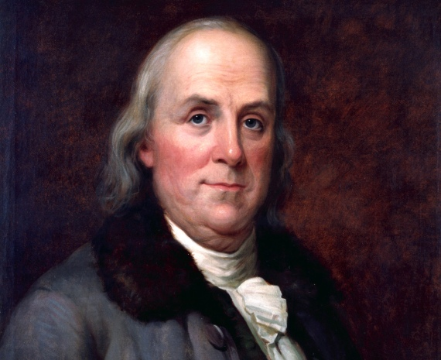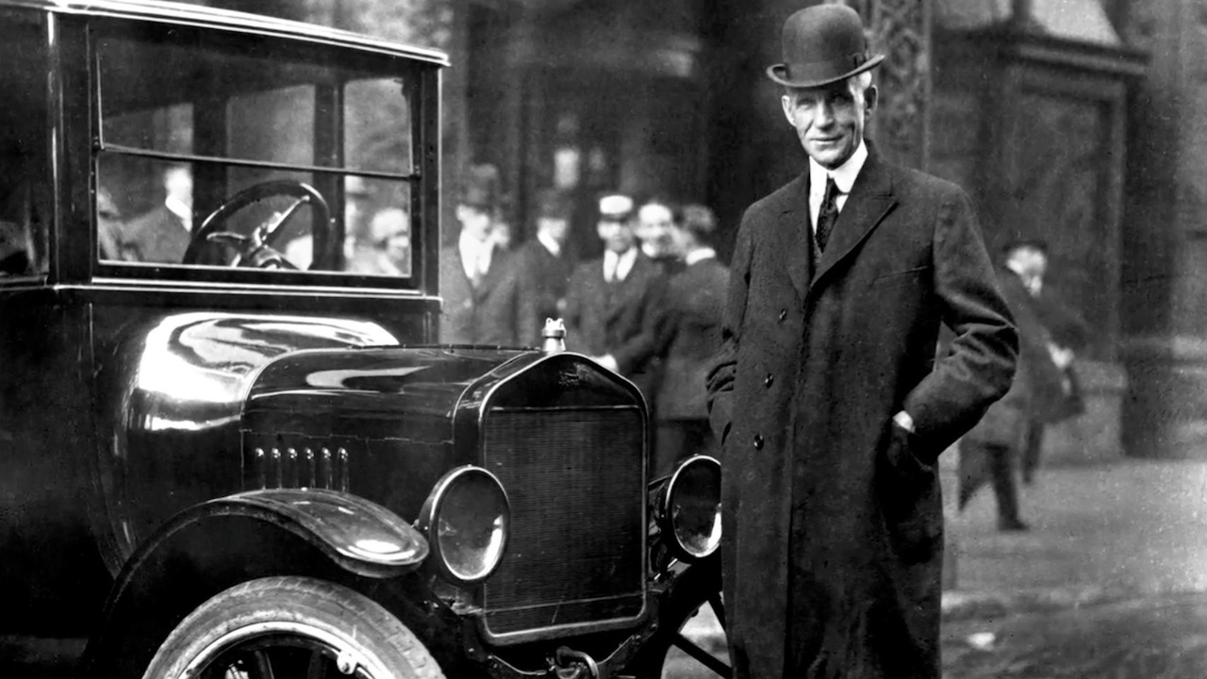

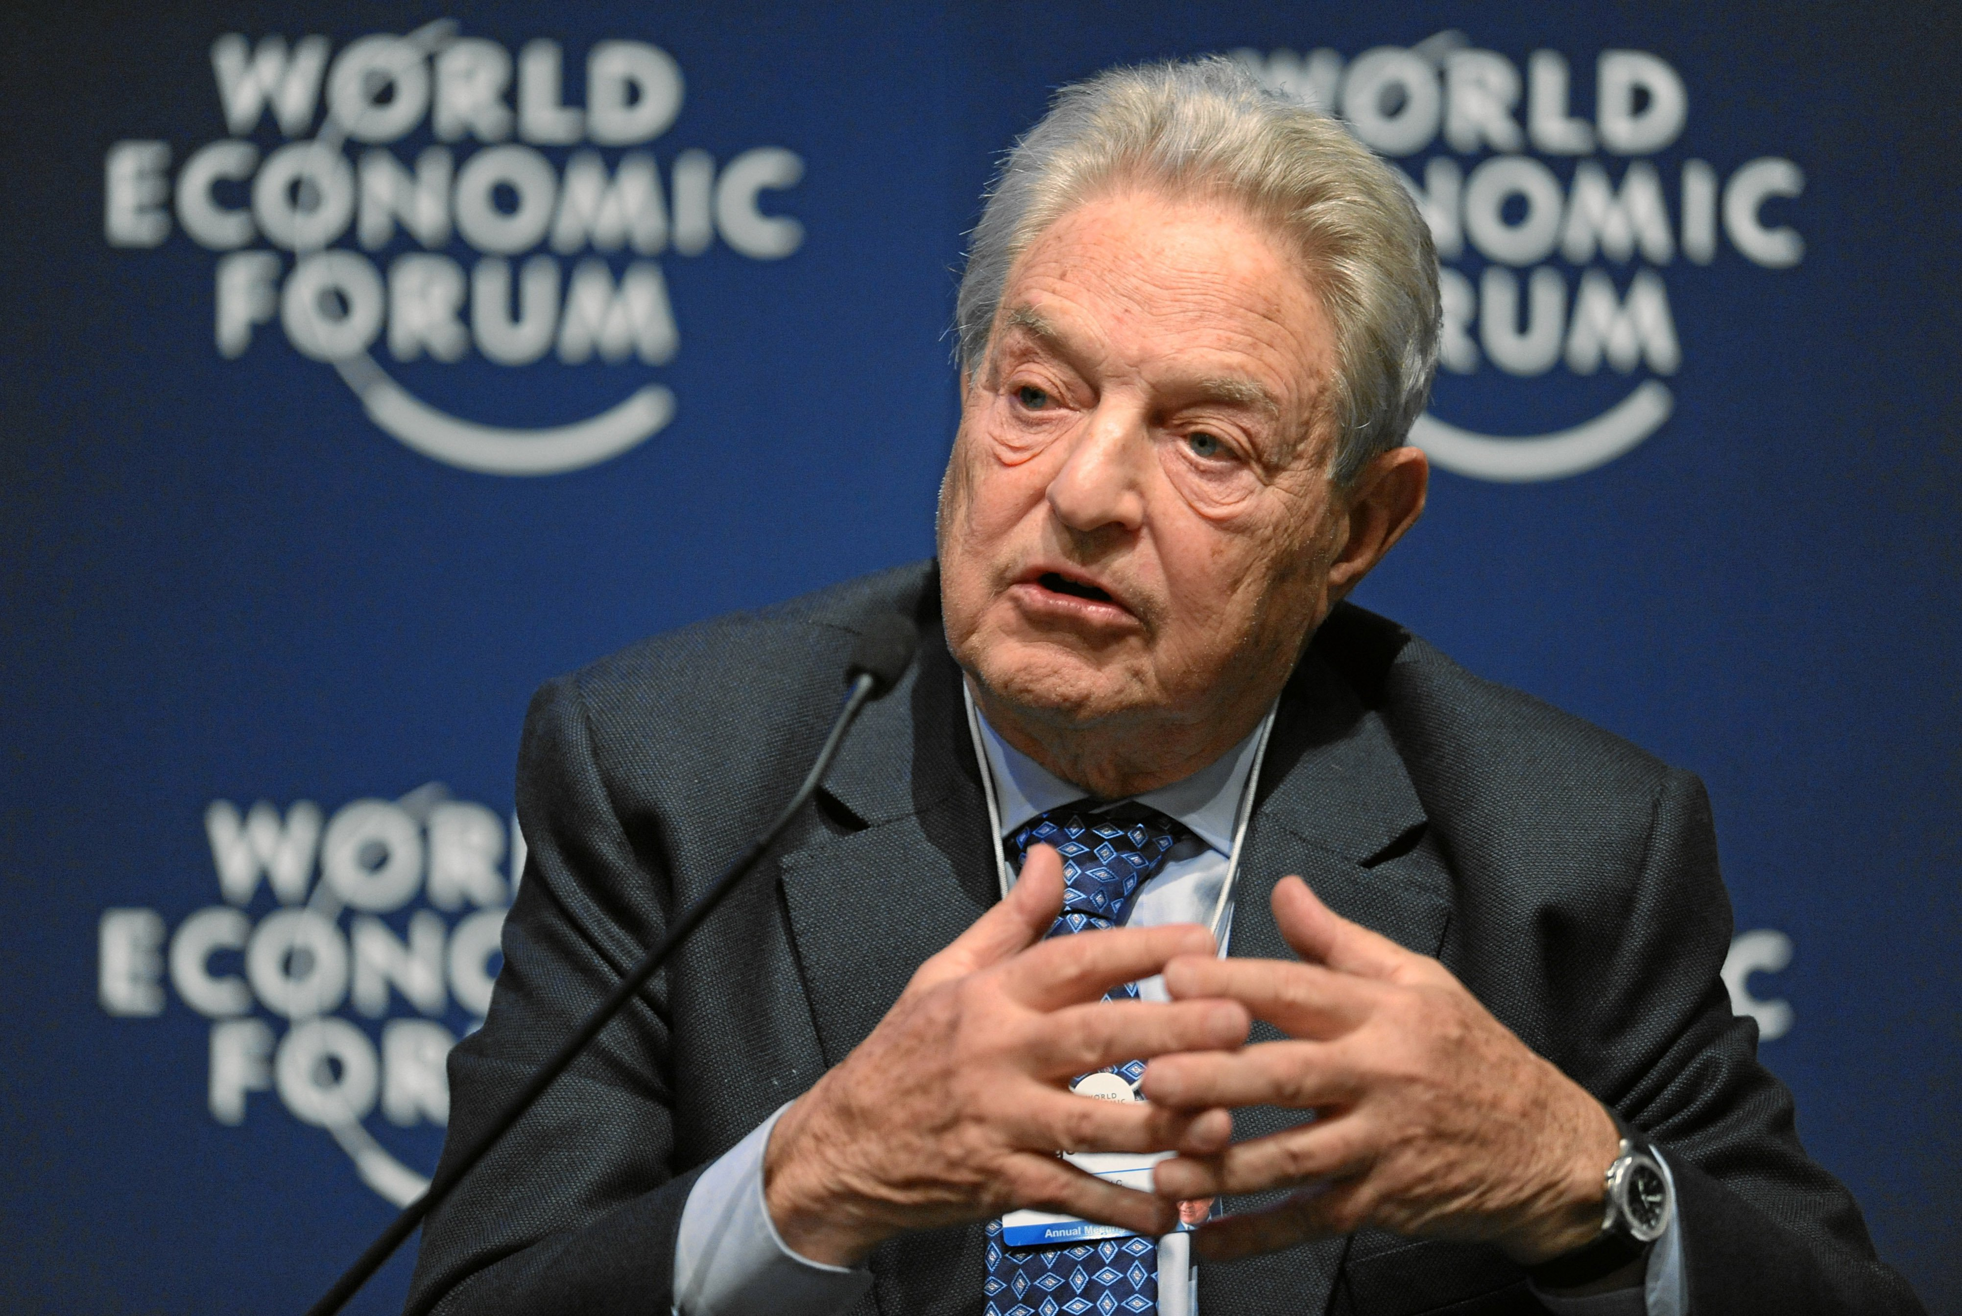
Вам следует: а) определить, кто изображен на фотографиях; б) к какой эпохе капитализма относится каждый из данных предпринимателей; в) сравнить их стили ведения бизнеса; ценностные приоритеты; взгляды на роль бизнеса в обществе.

Задание №2

Используя известные Вам философские, социологические и богословские концепции, проведите сравнительный анализ воздействия на бизнес протестантизма, католицизма и православия, выявив особенности предпринимательства (если они есть), сформировавшегося в средах, находящихся под влиянием данных религиозных конфессий.

Задание №3

Найдите в сети Интернет сайты российских организаций (аналитических центров, научных сообществ и т.д.) негативно настроенных по отношению к капитализму. Проанализируйте аргументацию, приводимую авторами того сайта, материалы которого показались Вам наиболее серьезными.

Задание №4

В последнее время активизировался интерес к опыту Византийской империи со стороны тех, кто ищет для России особый путь развития. Существуют ли исторические аналоги подобного интереса? Чем обусловлен, на Ваш взгляд, данный интерес?

Задание №5

Прочитайте приведенный ниже фрагмент произведения М.Горького «Фома Гордеев» - речь купца Я.Т. Маякина и сформулируйте свое отношение к высказанной им позиции:
«-- Господа купечество! -- заговорил Маякин, усмехаясь. -- Есть в речах образованных и ученых людей одно иностранное слово, "культура" называемое. Так вот насчет этого слова я и побеседую по простоте души...
-- Милостивые государи! -- повысив голос, говорил Маякин. -- В газетах про нас, купечество, то и дело пишут, что мы-де с этой культурой не знакомы, мы-де ее не желаем и не понимаем. И называют нас дикими людьми... Что же это такое культура? Обидно мне, старику, слушать этакие речи, и занялся я однажды рассмотрением слова-- что оно в себе заключает?
Маякин замолчал, обвел глазами публику и, торжествующе усмехнувшись, раздельно продолжал:
-- Оказалось, по розыску моему, что слово это значит обожание, любовь, высокую любовь к делу и порядку жизни. "Так! -- подумал я, -- так! Значит -- культурный человек тот будет, который любит дело и порядок... который вообще -- жизнь любит устраивать, жить любит, цену себе и жизни знает... Хорошо!" -- Яков Тарасович вздрогнул; морщины разошлись по лицу его лучами от улыбающихся глаз к губам, и вся его лысая голова стала похожа на какую-то темную звезду.
Купечество молча и внимательно смотрело ему в рот, и все лица были напряжены вниманием. Люди так и замерли в тех позах, в которых их застала речь Маякина.
-- Но коли так, -- а именно так надо толковать это слово, -- коли так, то люди, называющие нас некультурными и дикими, изрыгают на нас хулу! Ибо они только слово это любят, но не смысл его, а мы любим самый корень слова, любим сущую его начинку, мы -- дело любим! Мы-то и имеем в себе настоящий культ к жизни, то есть обожание жизни, а не они! Они суждение возлюбили, -- мы же действие... И вот, господа купечество, пример нашей культуры, -- любви к делу, -- Волга! Вот она, родная наша матушка! Она может каждой каплей воды своей утвердить нашу честь и опровергнуть хулу на нас... Сто лет только прошло, государи мои, с той поры, как император Петр Великий на реку эту расшивы пустил, а теперь по реке тысячи паровых судов ходят... Кто их строил? Русский мужик, совершенно неученый человек! Все эти огромные пароходищи, баржи -- чьи они? Наши! Кем удуманы? Нами! Тут всё -- наше, тут всё -- плод нашего ума, нашей русской сметки и великой любви к делу! Никто ни в чем не помогал нам! Мы сами разбои на Волге выводили, сами на свои рубли дружины нанимали -- вывели разбои и завели на Волге, на всех тысячах верст длины ее, тысячи пароходов и разных судов. Какой лучший город на Волге? В котором купца больше... Чьи лучшие дома в городе? Купеческие! Кто больше всех о бедном печется? Купец! По грошику-копеечке собирает, сотни тысяч жертвует. Кто храмы воздвиг? Мы! Кто государству больше всех денег дает? Купцы!.. Господа! Только нам дело дорого ради самого дела, ради любви нашей к устройству жизни, только мы и любим порядок и жизнь! А кто про нас говорит -- тот говорит... -- он смачно выговорил похабное слово, -- и больше ничего! Пускай! Дует ветер -- шумит ветла, перестал -- молчит ветла... И не выйдет из ветлы ни оглобли, ни метлы -- бесполезное дерево! От бесполезности и шум... Что они, судьи наши, сделали, чем жизнь украсили? Нам это неизвестно... А наше дело налицо! Господа купечество! Видя в вас первых людей жизни, самых трудящихся и любящих труды свои, видя в вас людей, которые всё сделали и всё могут сделать, -- вот я всем сердцем моим, с уважением и любовью к вам поднимаю этот свой полный бокал -- за славное, крепкое духом, рабочее русское купечество... Многая вам лета! Здравствуйте во славу матери России! Ура-а!»

Задание №6

В Указе Президента РФ №809 приведен перечень традиционных ценностей:
«К традиционным ценностям относятся жизнь, достоинство, права и свободы человека, патриотизм, гражданственность, служение Отечеству и ответственность за его судьбу, высокие нравственные идеалы, крепкая семья, созидательный труд, приоритет духовного над материальным, гуманизм, милосердие, справедливость, коллективизм, взаимопомощь и взаимоуважение, историческая память и преемственность поколений, единство народов России.»
1. Продумайте актуальное содержание данных ценностей (отдельной ценности) применительно к современному российскому обществу.
2. Предложите институциональную модель (компоненты модели) эффективного российского капитализма с учетом данных ценностей

7.2. Темы рефератов для самостоятельной работы

- Экономическая теория А.Смита и капитализм.
- Концепция капитализма (буржуазного общества) в марксизме.
- Концепция капитализма В.Зомбарта.
- Исследование капитализма сторонниками «мир-системного» подхода. Модернизация и зависимое развитие.
- Капитализм в условиях постиндустриального и сетевого общества.
- Религиозные факторы в становлении и развитии капитализма.
- Современный капитализм как общество потребления.
- Специфика современного бизнеса: экономика впечатлений и «фанковый» бизнес.
- Эволюция фигуры предпринимателя в процессе развития капитализма.
- Гендерные процессы в условиях современного капитализма.
- Судьба демократии в условиях современного капитализма.
- Постмодернизм и трансформации капитализма.
- Апологетика капитализма в западной культуре XX в.
- Критика современного капитализма на Западе и Востоке: неоконсервативный тренд.
- Альтернативы западному капитализму.
- Концепции посткапитализма: Критический анализ.
- Отношение к капитализму в отечественном элитарном и массовом сознании.
- Православие и капитализм.
- Гражданское общество и перспективы модернизации России.
- Нужна ли России «Диктатура развития»?

7.3. Примерный перечень вопросов к зачету (экзамену) по всему курсу

- Капитализм как историческое явление. Стадиальные и типологические классификации капитализма.
- Теория рынка А.Смита: «экономический человек» и принцип «невидимой руки».
- Марксистская концепция капитализма («буржуазного общества»).
- Концепция капитализма В.Зомбарта.
- Религиозные предпосылки становления и развития капиталистического общества.
- Й.Шумпетер о капитализме.
- Капитализм в рамках «мир-системного» подхода.
- Судьба капитализма в эпоху информационного и сетевого обществ.
- «Общество мечты» (Р.Йенсен) и капитализм.
- «Открытое общество» и капитализм.
- Концепции «общества потребления».
- Понятие «тотальной аномии».
- Постмодернизм как «идеология» современного капитализма.
- Игра как образец социальной практики в современном обществе.
- Трансформации современного бизнеса и его влияние на общество.
- Предприниматель и предпринимательство: основные типы.
- Проблема идентичности человека в условиях современного капитализма. Феномен номадизма.
- Гендерные процессы и их роль в современном обществе.
- Демократия в условиях современного капитализма.
- Трансформации личностных и социальных аспектов свободы в условиях современного капитализма.
- Право в условиях «тотальной аномии».
- Ювенальная юстиция как правовой институт современного общества.
- Критика современного капитализма в социальной мысли XX-ХХI веков.
- «Незападные» версии современного капитализма.
- Капитализм и постмодернизм. Концепции посткапитализма.
- Специфика модернизации России.
- Отношение к капитализму в отечественном элитарном и массовом сознании.
- Православие и капитализм.
- Образ предпринимателя в русской литературе.
- Специфика российского предпринимательства.
- Диктатура развития и проблема ее возможности в России.
- Поиск «иного» пути в отечественной мысли.
- Возможные пути трансформации российского общества.
- Традиционные ценности и современный капитализм.

8. Информационное и материально-техническое обеспечение дисциплины

Перечень рекомендуемых информационных ресурсов:

Национальная философская энциклопедия http://terme.ru/
Философский портал http://www.philosophy.ru Философский портал http://www.philosophy.ru
Портал «Социально-гуманитарное и политологическое образование» http://www.humanities.edu.ru
Федеральный портал «Российское образование» http://www.edu.ru/
Портал «Философия online» http://phenomen.ru/.
Федеральный образовательный портал «Экономика. Социология. Менеджмент» http: // www. ecsocman.edu.ru
Философия хрупкого мира. Цикл видеолекций. https://www.youtube.com/playlist?list=PLevHcab5QY_rNU7f3WzdYRF6ZuCozwuIT

Программа утверждена на заседании Учебно-методической комиссии философского факультета МГУ имени М.В.Ломоносова.

